Министерство науки и высшего образования Российской Федерации федеральное государственное автономное
образовательное учреждение высшего образования
«Самарский национальный исследовательский университет
имени академика С.П. Королева»
Институт информатики и кибернетики
Кафедра технической кибернетики

Отчет по лабораторным работам по дисциплине «Технологии программирования на Python»

Выполнил: Русинова Е.Е.
Группа: 6305-010302D
Преподаватель: Мотз Г.А.

Самара, 2026
СОДЕРЖАНИЕ
Введение 3
1 Архитектура проекта 4
2 Внутренняя реализация 6
3 Инструкция по установке/запуску приложения 7
Заключение 8
Список использованных источников 9
Приложение А Ссылки на проект 10

Введение
Цель работы заключалась в создании консольного программного комплекса класса ETL на языке Python, обеспечивающего автоматизированную загрузку, статистический анализ и высокопроизводительную параллельную обработку графических и текстовых данных из открытого API Музея искусств Метрополитен.
Проект разрабатывался в несколько этапов. Особенности получившейся системы следующие:
            - Создание собственных математических алгоритмов фильтрации изображений (трансформация в градации серого, матричная свёртка, размытие по Гауссу и детекция границ оператором Собеля) на основе многомерных массивов NumPy с обязательным сравнительным анализом их быстродействия относительно стандартных функций OpenCV.
            - Декомпозиция логики и инкапсуляция состояний внутри защищенных классов (Artwork и ImageProcessor) с использованием строгой типизации, механизмов @dataclass, оптимизации расхода RAM через __slots__ и кастомных декораторов для замера времени выполнения операций.
            - Проектирование отказоустойчивого аналитического модуля для работы с массивным реестром MetObjects.csv. Процесс фильтрации и вычисления метрик реализован в один проход без избыточного выделения памяти за счет механизмов чанкинга в Pandas и связанных генераторных конвейеров с последующим построением графиков средствами Matplotlib.
            - Разделение типов нагрузки для устранения вычислительных задержек. Сетевой обмен данными и дисковые операции ввода-вывода распределены конкурентно посредством библиотек aiohttp и aiofiles, а ресурсоемкие матричные вычисления (свёртка) изолированы в параллельных процессах операционной системы с помощью модуля multiprocessing.
            - Централизация управления подсистемами через унифицированную утилиту командной строки (cli.py). Мониторинг состояния конвейера обеспечен двухуровневой системой логирования (базовый вывод INFO в терминал и подробный аудит DEBUG с привязкой к PID процессов и строкам кода в файл app.log). Итоговое решение оформлено как структурированная библиотека и опубликовано в репозитории TestPyPI.
- Архитектура проекта
Лабораторная работа 1: Программа имеет простую структуру, управляемую одним главным скриптом. Библиотека requests скачивает информацию о картинах и сами изображения из интернета. Стандартные модули os и shutil подготавливают папки и сохраняют туда файлы. Вычисления сделаны на базе матриц NumPy: простые формулы переводят картинку в черно-белый режим, а вложенные циклы обрабатывают пиксели для размытия по Гауссу и поиска контуров оператором Собеля. В конце модуль time замеряет скорость работы этих функций, а библиотека OpenCV используется для проверки правильности результатов.

Лабораторная работа 2: Программа переведена на объектно-ориентированную схему, где логика распределена между двумя классами, а выполнение координируется функцией main. Класс Artwork объединяет в себе данные конкретного экспоната: его метаданные и пиксельную матрицу. Использование механизма __slots__ жестко фиксирует поля класса, что защищает структуру и экономит оперативную память при работе с тяжелыми картинками. Внутри класса инкапсулированы методы математической обработки, которые теперь автоматически замеряют время выполнения с помощью кастомного параметризованного декоратора measure_time. Также здесь перегружены стандартные операции: метод __str__ возвращает название картины, а оператор __add__ позволяет складывать два экспоната. Класс ImageProcessor работает как управляющий центр. Он отвечает за загрузку данных из API, сохранение картинок на диск и управление объектами Artwork. Для реализации инкапсуляции все поля классов защищены двойным подчеркиванием.

Лабораторная работа 3: Цепочка функций-генераторов обеспечивает потоковую обработку: read_data поблочно читает MetObjects.csv через pandas.read_csv с параметром chunksize для экономии памяти, filter_and_calculate очищает данные и считает длительность создания экспонатов, а aggregate_chunk считает промежуточные суммы внутри каждого чанка. Функция global_reduce объединяет все результаты через pd.concat в один датафрейм. В конце программа определяет топ-10 материалов, рассчитывает для них среднее время создания, 95% доверительный интервал и интервал рассеяния, после чего библиотека matplotlib строит два графика: средние значения с погрешностями и годовую динамику лидирующего материала со скользящим средним.

Лабораторная работа 4: Архитектура перестроена на асинхронно-параллельный движок для одновременной загрузки и потоковой обработки нескольких объектов. Логика распределена между processing.py и models.py, а масштабирование вынесено в ImageProcessor. Класс ImageProcessor координирует асинхронный конвейер, пул процессов и уникальный индекс объекта, фиксируя сквозную нумерацию файлов на всех этапах. Класс ApiProvider выполняет конкурентное скачивание метаданных и картинок через асинхронные сессии aiohttp. Класс DataProvider отвечает за неблокирующий ввод-вывод, сохраняя исходные и обработанные файлы на диск через aiofiles. Функция run_cpu_tasks_in_pool вынесена за пределы классов в модуль processing.py для корректной сериализации. Она инкапсулирует тяжелые вычисления (свёртку, полутонирование, дизеринг) и параллелизует их по ядрам процессора через ProcessPoolExecutor, логируя PID процесса.

Лабораторная работа 5: Проект приведен к стандартной src-структуре и подготовлен к дистрибуции. Прямые выводы через print() полностью заменены механизмами логирования. Модуль logging_config.py (с logging_config.json) настраивает логирование: отладочные логи (DEBUG) с указанием времени, файла и строки пишутся в logs/app.log, а краткие сводки (INFO) выводятся в консоль. Модуль cli.py реализует консольный интерфейс приложения на базе argparse. Он поддерживает команды prepare (парсинг CSV и генерация JSON-списка), process (асинхронно-параллельная обработка заданного количества картин --num) и analyze (генераторный анализ больших датасетов). Точка входа main.py обеспечивает корректный запуск приложения из терминала как единого модуля командной строки. Параметры сборки описаны в pyproject.toml. Исходный код разбит на изолированные подпакеты metetl.analysis и metetl.images, доступные для импорта. Итоговый пакет собран в изолированном окружении и опубликован на TestPyPI для чистой установки через pip.

Итоговая архитектура проекта:
metetl/
├── pyproject.toml
├── README
├── .gitignore
├── data
│ └── MetObjects.csv
├── images
├── logs
└── src/
└── metetl
├── __init__.py
├── __main__.py
├── cli.py
├── decorators.py
├── logging_config.json
├── logging_config.py
├── analysis
│ ├── __init__.py
│ ├── aggregations.py
│ └── data_to_download.py
└── images
├── __init__.py
├── models.py
└── processing.py

- Внутренняя реализация
Лабораторная работа 1: Применялись базовые модули csv, os и requests. Использование csv.DictReader позволило организовать построчное считывание метаданных, исключая пиковые нагрузки на память. Библиотека NumPy выступила ключевым средством низкоуровневого манипулирования графикой, где изображения обрабатывались как многомерные массивы для выполнения ручных математических расчетов.

Лабораторная работа 2: Код переведен на ООП-парадигму с интеграцией dataclasses, механизма slots, принципов инкапсуляции и переопределения dunder-методов. Использование slots дало возможность жестко зафиксировать структуру полей класса Artwork, что оптимизировало работу с RAM за счет отказа от динамических словарей dict при оперировании тяжелыми объектами.

Лабораторная работа 3: Использовались инструменты pandas (с параметром chunksize), языковые генераторы через yield и библиотека matplotlib. Совместное применение блочного чтения данных и генераторных конвейеров обеспечило обработку объемных таблиц в один проход, удерживая потребление ресурсов в фиксированных пределах. Пакет matplotlib задействован для визуализации результатов и построения отчетных графиков.

Лабораторная работа 4: Внедрены средства асинхронного ввода-вывода asyncio, aiohttp, aiofiles и многопроцессорности на базе ProcessPoolExecutor. Модули aiohttp и aiofiles минимизировали задержки при сетевом обмене и записи на диск, обеспечивая параллельный I/O-bound конвейер в рамках единого потока. Пул процессов ProcessPoolExecutor задействован для обхода ограничений GIL.
Лабораторная работа 5: Интегрированы инструменты logging, argparse, стандарты сборки ПО через setuptools и pyproject.toml, а также платформа дистрибуции TestPyPI. Модуль logging распределил потоки данных на пользовательский вывод в терминал и детальный аудит с фиксацией строк кода и PID в файл. Элемент argparse сформировал CLI-интерфейс для диспетчеризации режимов, а pyproject.toml структурировал проект в изолированную библиотеку, готовую к развертыванию через pip.

- Инструкция по установке/запуску приложения
Для установки пакета: pip install --extra-index-url https://test.pypi.org/simple/ metetl-rusinova-6305-010302D

Сбор метаданных и создание JSON-списка картин: metetl prepare --csv data/MetObjects.csv --output data/to_download.json

Асинхронное скачивание и параллельная фильтрация изображений: metetl process --input data/to_download.json --output images –num 1

Потоковый анализ CSV-датасета и генерация графиков: metetl analyze --csv data/MetObjects.csv --output-dir data/plots

Просмотр справки по всем доступным командам: metetl --help

Демонстрация работы:
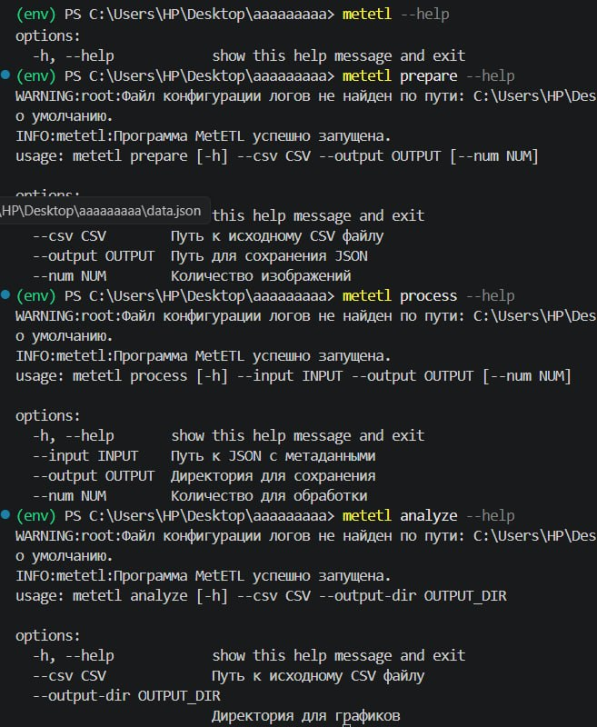
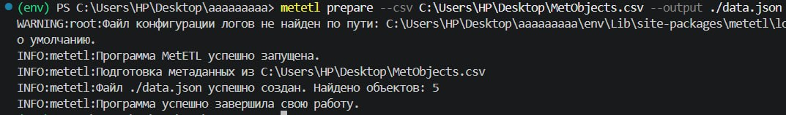
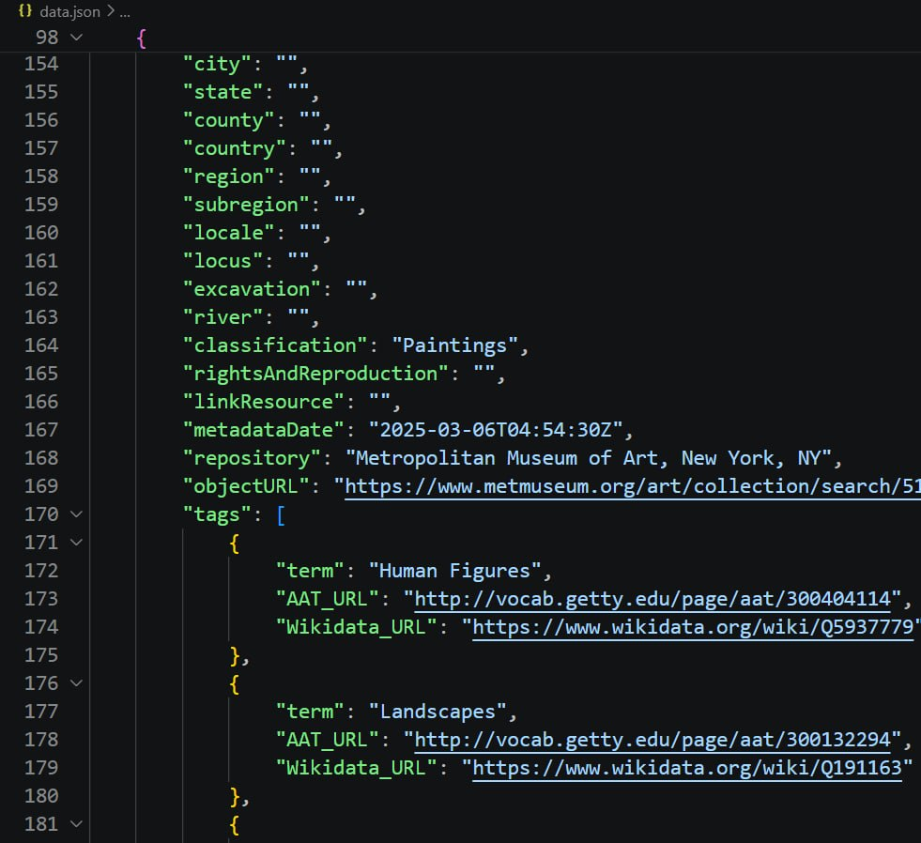
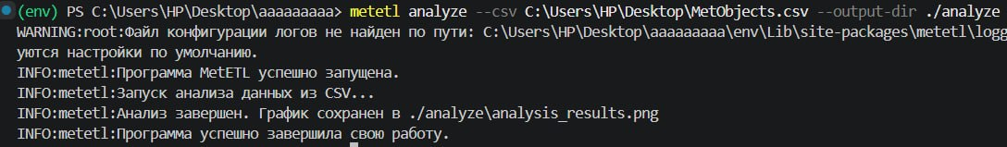
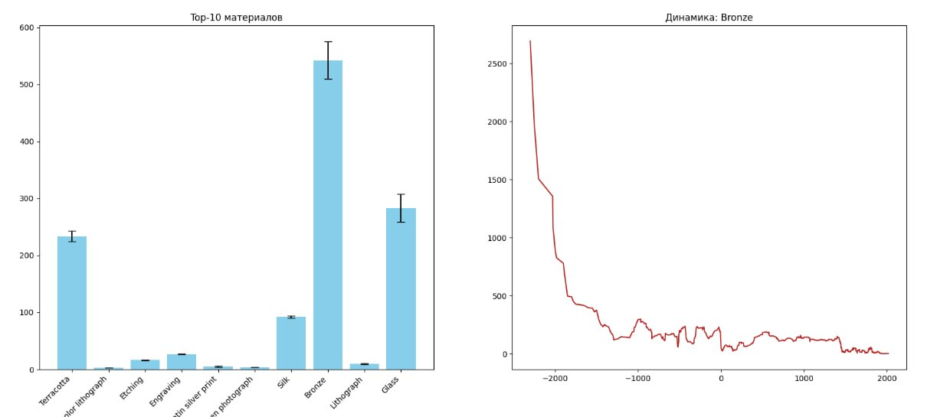
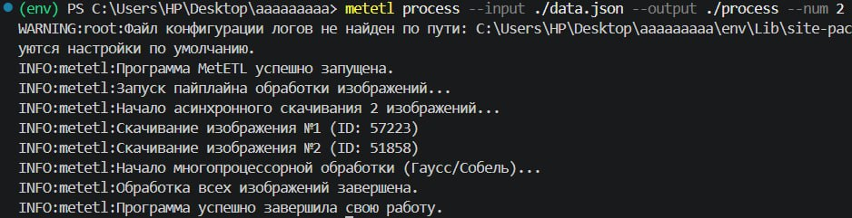





ЗАКЛЮЧЕНИЕ
Разработка консольного программного комплекса позволила глубоко освоить экосистему Python. На базе NumPy и OpenCV были изучены механизмы низкоуровневой работы с графикой, что послужило основой для ручной реализации алгоритмов свёртки, дизеринга и фильтрации. Переход на ООП с использованием датаклассов и механизмов __slots__ обеспечил создание защищенной архитектуры и минимизацию расхода оперативной памяти.
Для обработки больших данных были применены инструменты Pandas и Matplotlib: аналитический модуль считывает миллионные строки CSV-датасета порциями через генераторные пайплайны без критической нагрузки на RAM. Интеграция асинхронного ввода-вывода (Asyncio, aiohttp, aiofiles) исключила сетевые задержки, а использование Multiprocessing позволило обойти ограничения GIL и распределить тяжелые математические расчеты параллельно по ядрам CPU.
Финальный рефакторинг с внедрением промышленного логирования и парсера argparse объединил подсистемы в единый CLI-интерфейс. Проект дал практический опыт проектирования, профилирования и пакетирования распределенного ПО.

СПИСОК ИСПОЛЬЗОВАННЫХ ИСТОЧНИКОВ
- Васильев А. Программирование на Python в примерах и задачах. – Москва : Эксмо, 2021. – 616 с. – (Российский компьютерный бестселлер). – ISBN 978-5-04-103199-2. (дата обращения: 21.02.2026).
- Бейдер Д. Чистый Python. Тонкости программирования для профи : пер. с англ. – СПб. : Питер, 2018. – 288 с. : ил. – (Серия «Библиотека программиста»). – ISBN 978-5-4461-0803-9. – Ориг.: Bader D. Python Tricks: A Buffet of Awesome Python Features. – [Б. м.] : Dan Bader, 2017. – ISBN 978-1775093305. (дата обращения: 21.02.2026).
- Лутц М. Изучаем Python, том 1 : пер. с англ. – 5-е изд. – СПб. : ООО "Диалектика", 2019. – 832 с. : ил. – ISBN 978-5-907144-52-1. – Ориг.: Lutz M. Learning Python. – 5th ed. – Beijing : O'Reilly, 2013. – ISBN 978-1-449-35573-9. (дата обращения: 01.03.2026).
- Лутц М. Изучаем Python, том 2 : пер. с англ. – 5-е изд. – СПб. : ООО "Диалектика", 2020. – 720 с. : ил. – ISBN 978-5-907144-53-8. – Ориг.: Lutz M. Learning Python. – 5th ed. – Beijing : O'Reilly, 2013. – ISBN 978-1-449-35573-9. (дата обращения: 01.03.2026).
- Рамальо Л. Python. К вершинам мастерства : пер. с англ. А. А. Слинкина. – М. : ДМК Пресс, 2016. – 768 с. : ил. – ISBN 978-5-97060-384-0. – Ориг.: Ramalho L. Fluent Python. – Sebastopol : O'Reilly Media, 2015. – ISBN 978-1-491-94600-8. (дата обращения: 01.03.2026).
- Маккинли У. Python и анализ данных : пер. с англ. А. А. Слинкина. – М. : ДМК Пресс, 2015. – 482 с. : ил. – ISBN 978-5-97060-315-4. – Ориг.: McKinney W. Python for Data Analysis. – Sebastopol : O'Reilly Media, 2013. – ISBN 978-1-449-31979-3. (дата обращения: 12.03.2026).
- Grus J. Data Science from Scratch: First Principles with Python. – 2nd ed. – Sebastopol : O'Reilly Media, 2019. – ISBN 978-1-492-04113-9. (дата обращения: 12.03.2026).
- Ramalho L. Fluent Python. – 2nd ed. – Sebastopol : O'Reilly Media, 2022. – ISBN 978-1-492-05635-5. (дата обращения: 12.03.2026).
- Lutz M. Learning Python. – 6th ed. – Sebastopol : O'Reilly Media, 2025. – ISBN 978-1-098-17130-8. (дата обращения: 11.04.2026).
- VanderPlas J. Python Data Science Handbook. – Sebastopol : O'Reilly Media, 2016. – ISBN 978-1-491-91205-8. (дата обращения: 11.04.2026).

ПРИЛОЖЕНИЕ А
Ссылки на проект
Ссылка на TestPyPi: https://test.pypi.org/project/metetl-rusinova-6305-010302D/
Ссылка на github: https://github.com/quriuwett/6305rusinovaee

